# Лабораторная работа №5

# Сравнение векторной и растровой графики на примере работы в Adobe Photoshop и Adobe Illustrator

**Задание 1**

В обоих графических редакторах создать документ размером 1000х1000 px с одинаковым цветовым режимом RGB.

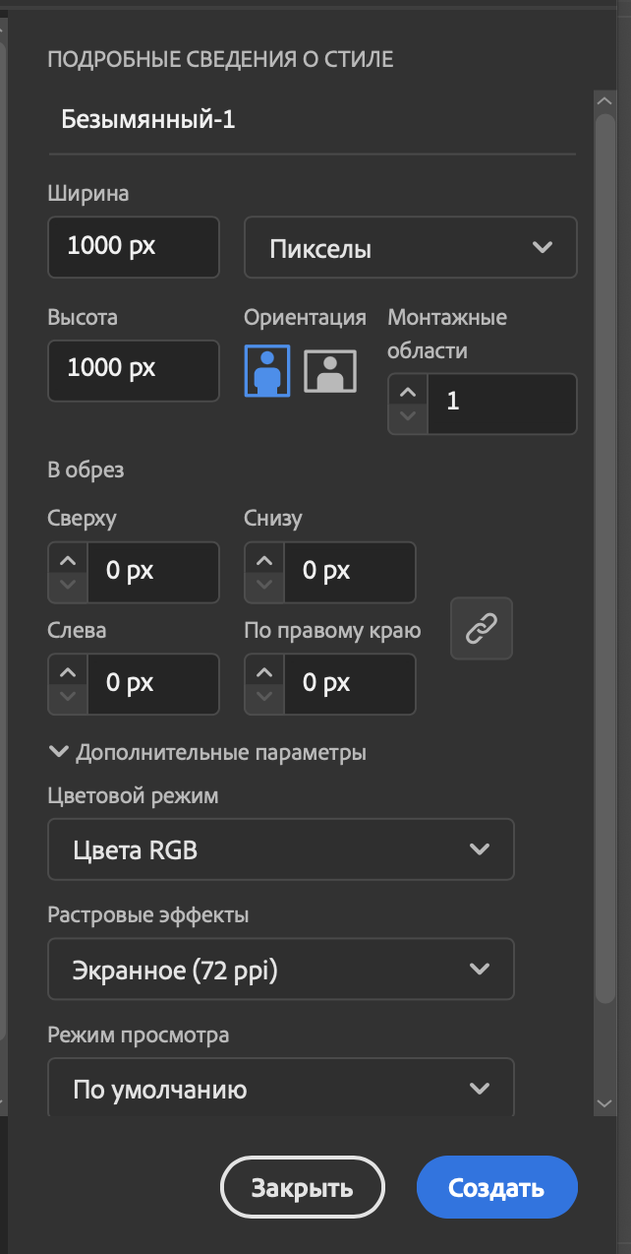 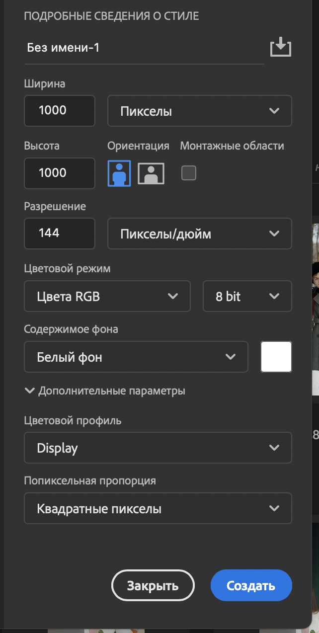

В Adobe Illustrator с помощью инструмента ПРЯМОУГОЛЬНИК создать квадрат размером 750х750 px и толщиной абриса 1 pt. Разместить по центру документа. Проанализировать, какие функциональные элементы есть у фигуры.

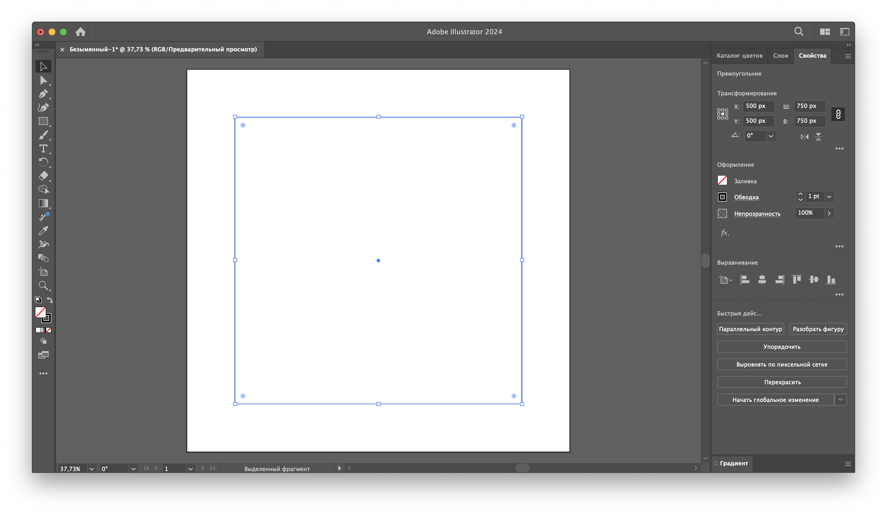

Сохранить в форматах .AI и .PNG без прозрачности

В Adobe Photoshope с помощью инструмента ПРЯМОУГОЛЬНАЯ ОБЛАСТЬ на отдельном слое создайте квадрат размером 750x750 px (чтобы установить размер выделяемой области, необходимо выбрать свойство СТИЛЬ – ЗАДАННЫЙ РАЗМЕР). Разместите выделенную область по центру.

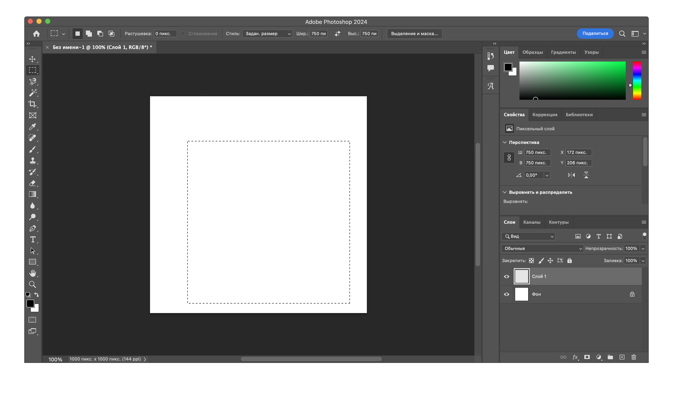

Выполните обводку выделенной области (меню РЕДАКТИРОВАНИЕ – ВЫПОЛНИТЬ ОБВОДКУ). Ширина – 1 px, цвет – черный.

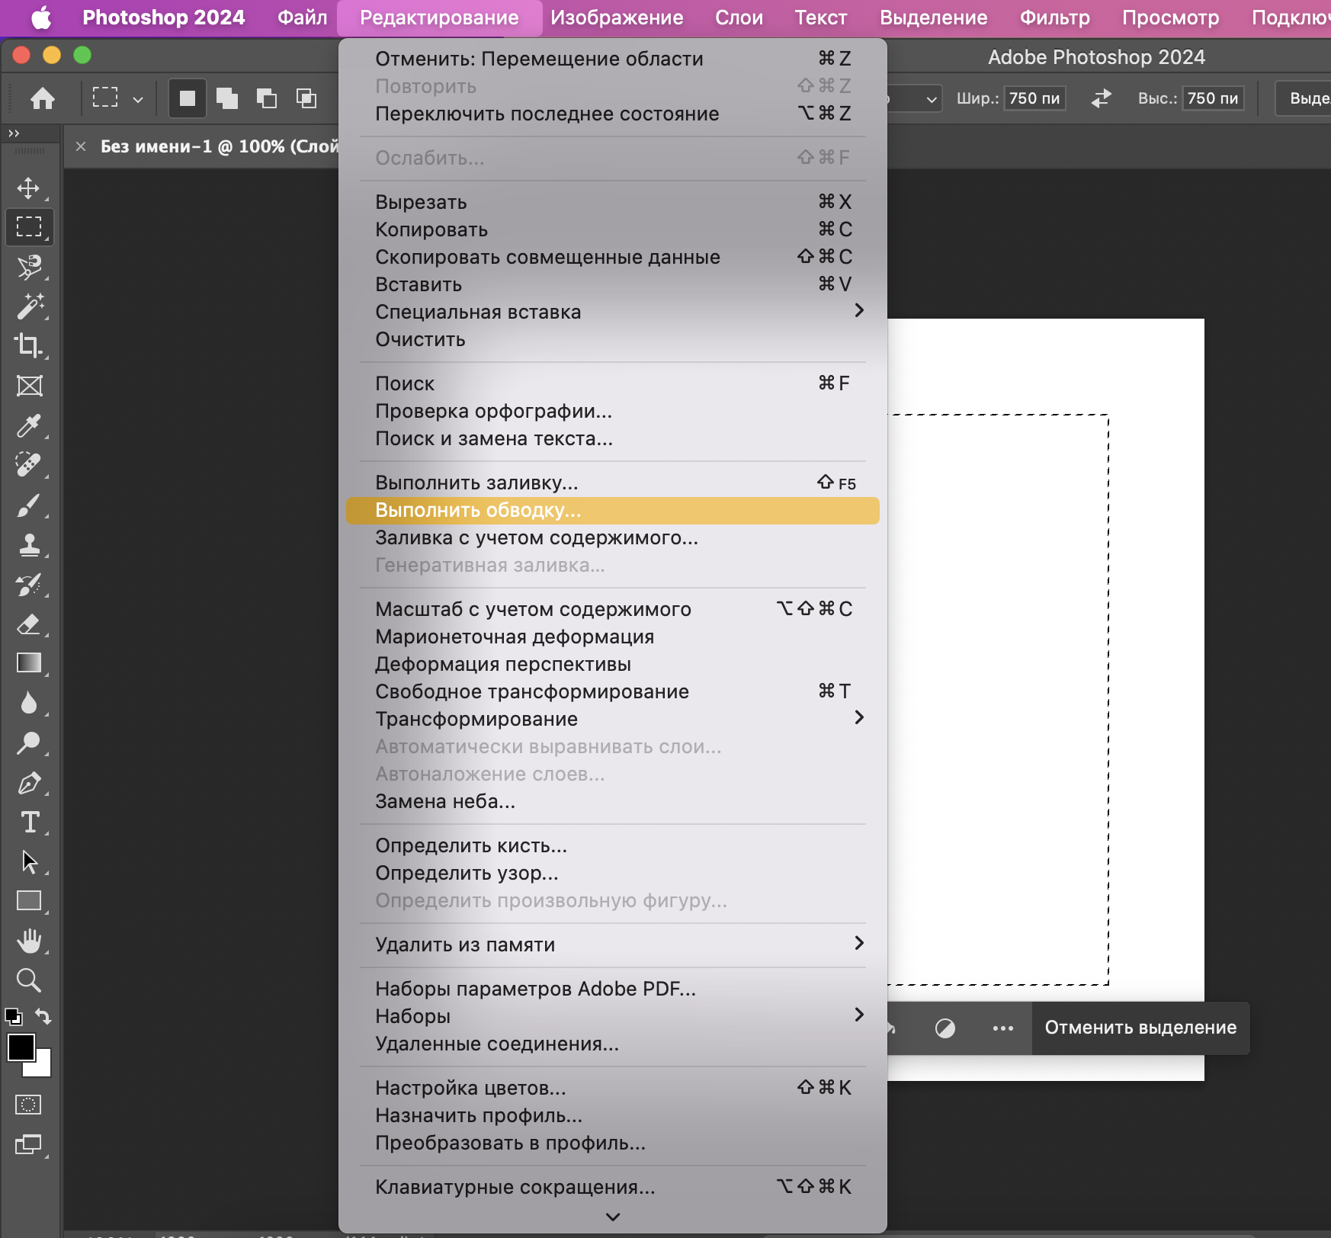 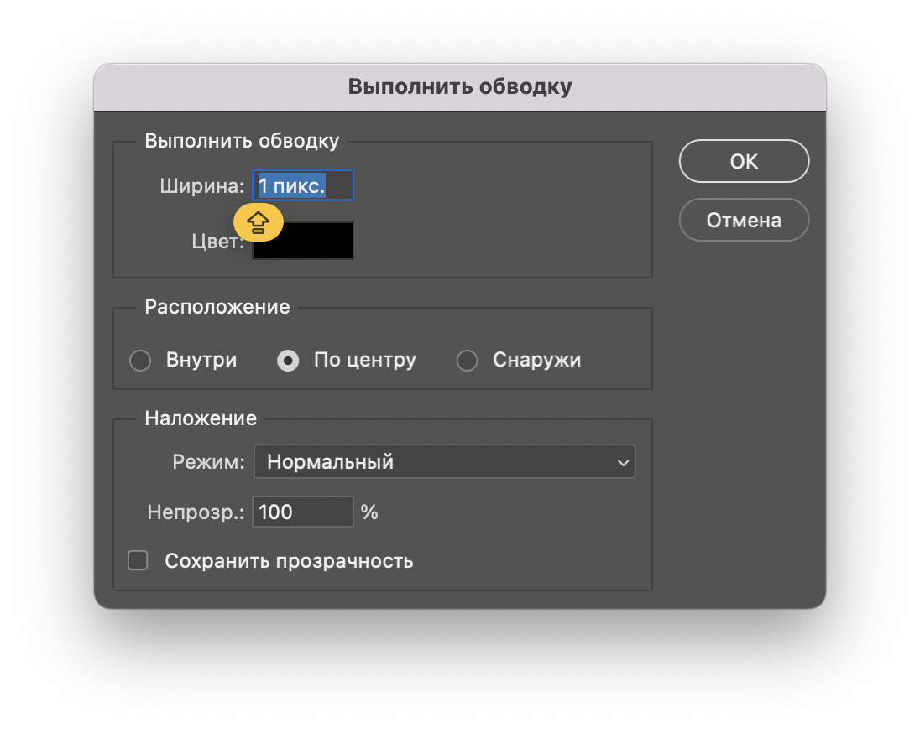

Затем снимите выделение (Ctrl/Cmd + D).

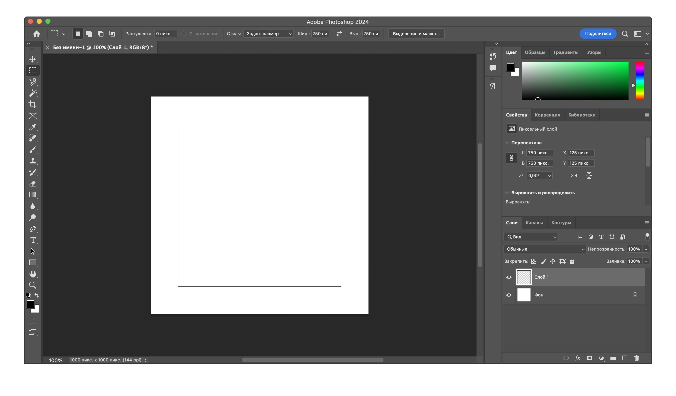

Сохранить в форматах .PSD и .PNG без прозрачности.

Сравнить полученные файлы между собой.

**Задание 2**

Поверните фигуры в обоих редакторах на 45°. В Illustrator трансформация доступна просто при выборе объекта, в Photoshop необходимо сначала нажать Ctrl/Cmd+T). Сохраните изображения и сравните, как отображаются линии.

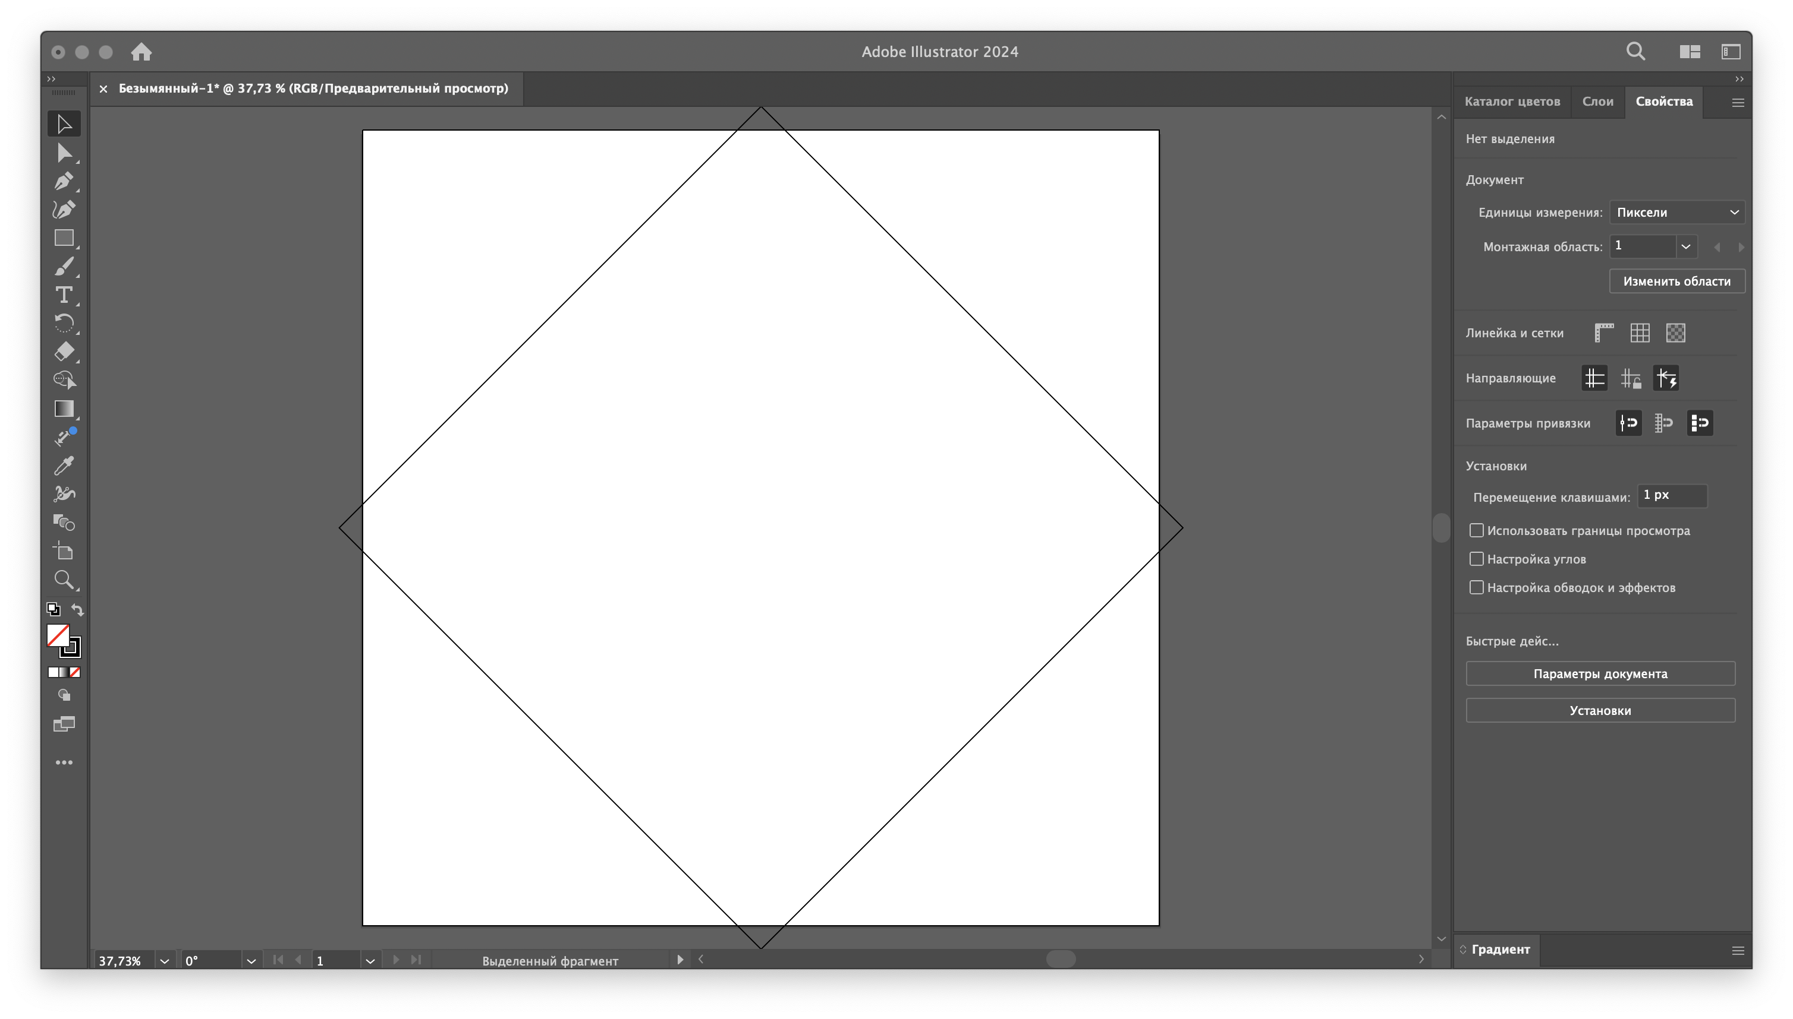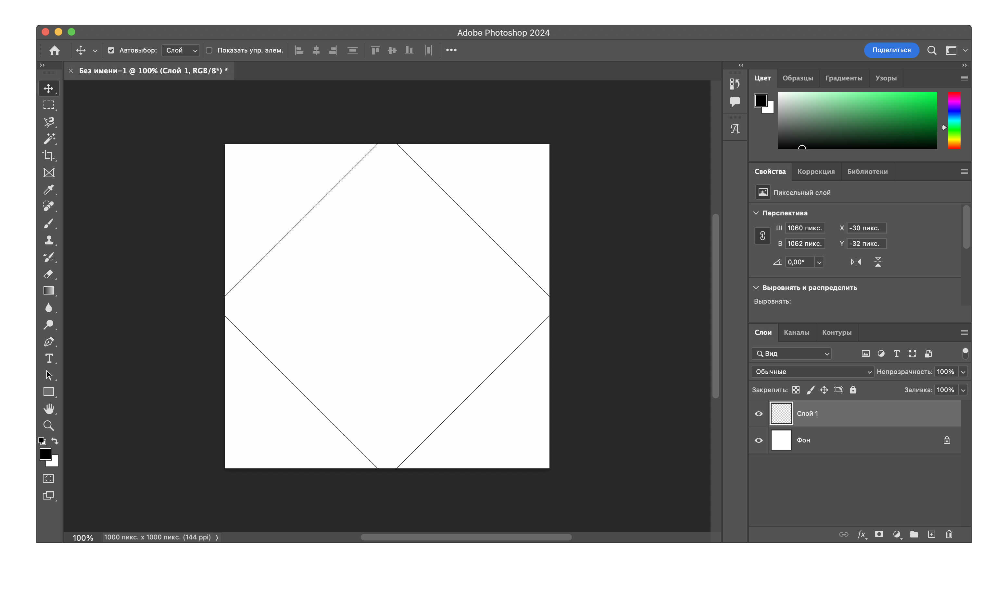

**Задание 3**

В Illustrator создайте фигуру по размеру монтажной области (1000х1000 px). Выполните градиентную заливку фигуры.

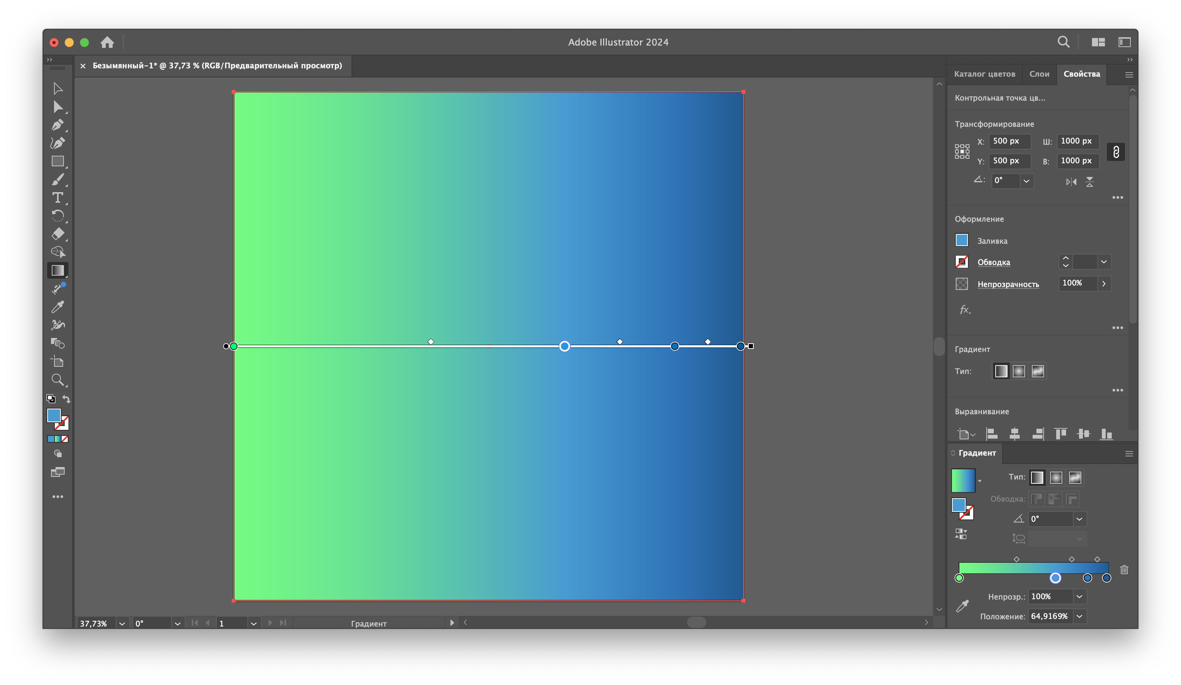

В Photoshop выполните градиентную заливку слоя. При настройке градиента включите ДИЗЕРИНГ.

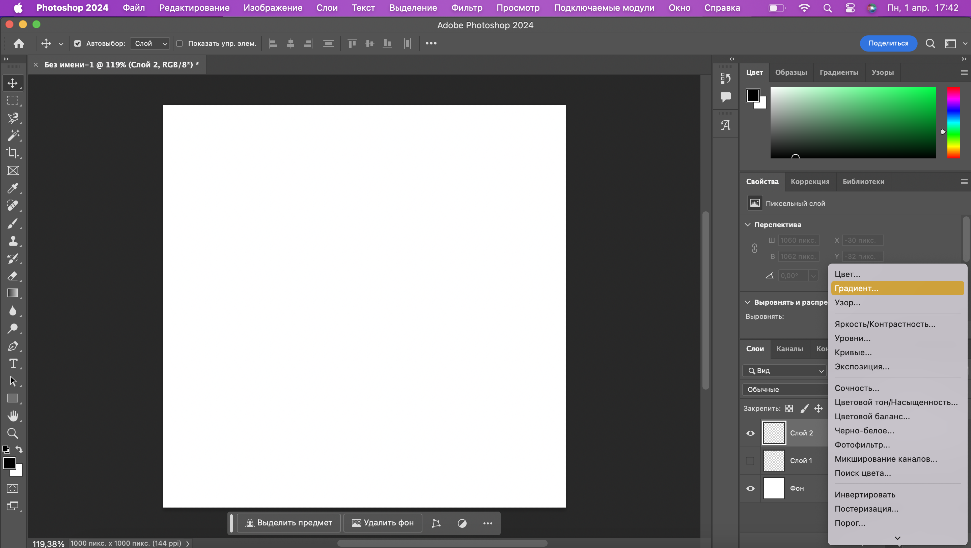

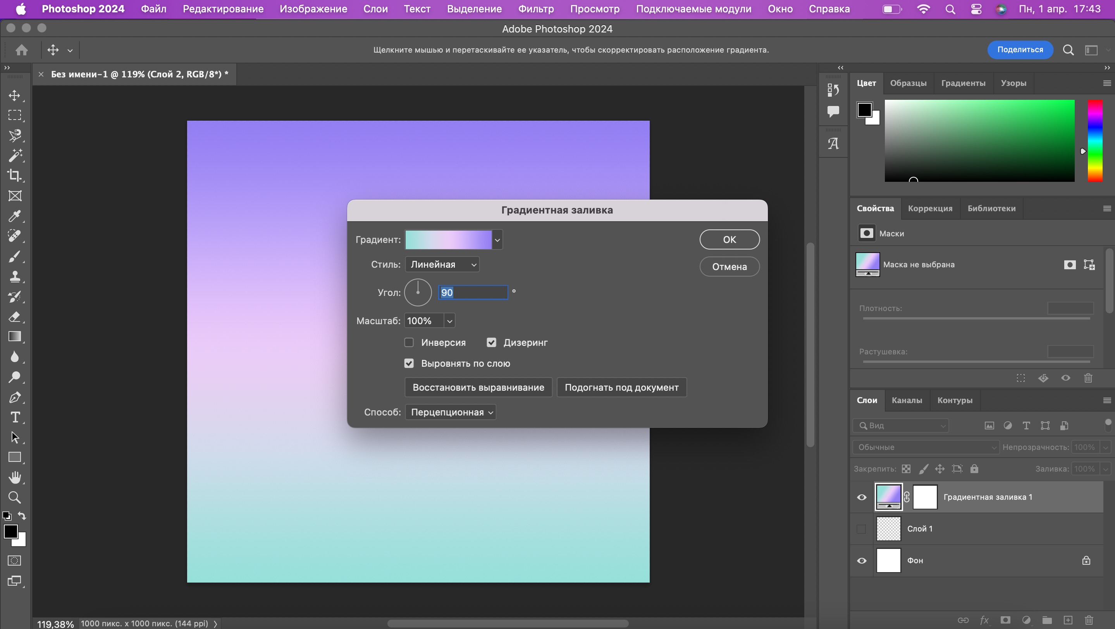

Сравните передачу градиентов в растровой и векторной графике

**Задание 4**

В Adobe Photoshop с помощью инструмента ОВАЛЬНАЯ ОБЛАСТЬ на отдельном слое создайте два круга размером 400х400 px (чтобы установить размер выделяемой области, необходимо выбрать свойство СТИЛЬ – ЗАДАННЫЙ РАЗМЕР). Один круг создайте при включенном параметре СГЛАЖИВАНИЕ, второй – при выключенном. Залейте цветом обе фигуры и сравните их отображение.

В Illustrator создайте аналогичную фигуру и сравните ее отображение с фигурами из Photoshop.

**Задание 5**

Подготовить презентацию c отчетом о выполненной работе.